**医用胶塞密封性整体测试方案**

**医用丁基胶塞测密封性好坏的必要性和方法**

**济南赛成密封仪专用于检测医用胶塞密封性**

**医用丁基胶塞密封性不严将将带来致命威胁 检漏测试不可少**

**摘要：**医用胶塞是一次性真空采血管中不可或缺的重要部件，由于天然的胶塞在气密性以及化学性等诸多性能上都远不如丁基胶塞，因此丁基胶塞现广泛应用于临床。为了保障采血管内部与外部的隔绝，确保采血管的干净卫生，根据国家相关标准，必须对医用胶塞进行密封性能的检测。

本文从专项实验的角度出发，以济南赛成研发的“**MFY—02密封性试验仪**”为例，希望可以为国内外制药企业以及各级质检机构，提供有价值的参考。

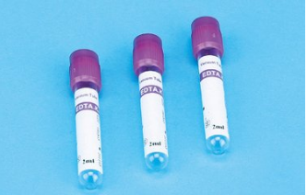

**关键词**：医用胶塞、丁基胶塞密封性、密封性测试、包装检漏仪、测漏仪 负压密封仪、真空密封测试仪、真空法密封检漏仪

1. **检测目的**

医用胶塞是为了保障采血管内外部的完全隔离而存在的，如果因密封性不严的问题，导致采血管管内的血液样本受到了污染，很容易对检验人员造成误导，从而针对被采血者采取了错误的质量方式，这就医学上属于严重的医疗事故。正是为了积极避免上述此类情况的发生，国家药包材中严格规定了对医用胶塞密封性的测试方法。

**2、执行标准**

YBB00052005《无菌粉末用卤化丁基胶塞》、YBB00052002《药用溴化丁基胶塞》、YBB00042002《药用氯化丁基胶塞》等标准。

**3、检测试样**

临床上常见的医用丁基胶塞（**注：该试样由济南赛成的客户提供**）

**4、检测设备**

济南赛成自主研发的“MFY—02密封性试验仪”，现已符合多项国家和国际标准：GB/T 15171、ASTM D3078。

**5、测试过程**

（1）根据标准，将含有10%的亚甲蓝溶液兑入蒸馏水中，再将医用丁基胶塞放入真空室内，位于压线板平行的位置。

（2）启动仪器，设置各参数，压力首次设为—30KPa，时间为30s，点击“确认”按钮。

（3）气源机组率先开始抽取真空室内的空气，待真空室内的压力达到预先设定的—30KPa，自动进入试验状态。（**注：济南赛成自主研发的这款MFY—02密封试验仪内置气源机组，为国内首创，无需接通外源，插电即用**）

（4）观察30s内，真空保持期间有无连续的气泡产生。

1. 仪器自动停止后，打开进气阀门，同时打开密封盖，取出医用丁基胶塞试样，将表层的水擦干净，看是否有水渗透到试样中。

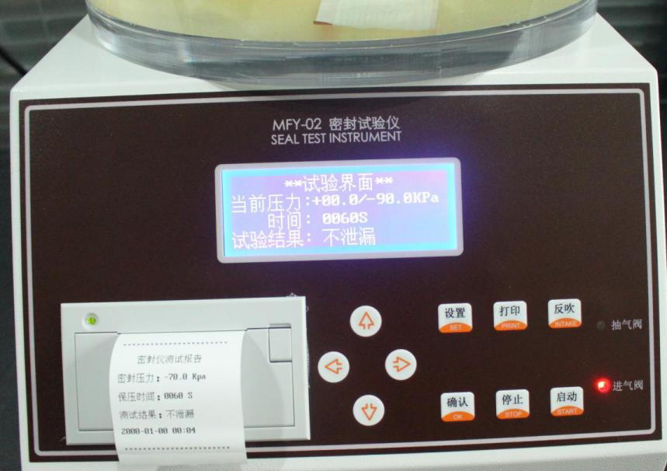

**6、测试结果 （参考依据）**

若亚甲蓝溶液渗入到医用丁基胶塞内部，表明该试样气密性不好；

若亚甲蓝溶液没有渗入到医用丁基胶塞，表明该试样气密性良好；

**7、结论**

济南赛成研发的这款“MFY—02密封性试验仪”，为国内首家内置气源机组，即无需外接气源，插电即用，且气动元件采用世界知名进口的SMC，性能更加经久耐用，稳定可靠，数据精准，极大方便了用户的操作以及对结果的分析，是生产厂家值得选择和信赖的一款专业高精度、高效率仪器。

对医用丁基胶塞来说，除检测密封性能外，**穿刺力、穿刺落屑、滑动性等性能**测试同样是不可缺少的检测指标。作为一家集研发、制造、销售、培训、服务于一体的现代高新技术企业，济南赛成始终致力于将更多先进、人性化的仪器源源不断地输送市场，创新技术领先行业，领跑全国。更可全面接受非标定制，购买前均可按照客户的要求进行**针对性试验**，确保所购仪器100%适用。更多关于仪器的问题，请直接致电**济南赛成科技**！